Hechos, inferencias e incertidumbre: una heurística metacognitiva para la escritura y la decisión clínica (HII-D)
Facts, inferences, and uncertainty: a metacognitive heuristic for clinical writing and decision-making (HII-D)
Daniel Opazo D.ª
ª [Completar afiliación institucional]. Correspondencia: Dr. Daniel Opazo, d.opazo.damiani@gmail.com.
Tipo de artículo propuesto: Artículo Especial (Educación Médica). Recuento de palabras del texto: ~3.300, excluyendo resumen, tablas y referencias. Fuente de apoyo financiero: ninguna. Conflictos de interés: el autor declara no tener. Declaración: en la preparación de este manuscrito se utilizó asistencia de inteligencia artificial para organización bibliográfica y edición; la verificación de las fuentes, las tesis y la responsabilidad por el contenido pertenecen íntegramente al autor. Este artículo condensa y adapta material de un ensayo del mismo autor actualmente en preparación editorial.

Resumen
La medicina clínica trabaja con información incompleta y, sin embargo, sus registros suelen escribirse en el lenguaje de la certeza. Entre el dato observado y la frase que lo consigna ocurre una serie de operaciones —seleccionar, interpretar, graduar, decidir— que la escritura habitual comprime hasta hacerlas invisibles: la hipótesis se vuelve antecedente, el antecedente se vuelve hecho, y el siguiente equipo hereda conclusiones sin acceso a las razones. Este artículo propone tratar la frase clínica como unidad de análisis epistemológico y presenta una heurística de escritura y deliberación, HII-D, que ordena el razonamiento en cuatro capas —hechos, inferencias, incertidumbre y decisión— más un movimiento transversal de reevaluación. Se describen sus fundamentos: la procedencia como atributo del hecho clínico, la graduación explícita de las inferencias, la cartografía de la incertidumbre clínicamente relevante y la decisión por umbrales, donde los valores entran legítimamente al cálculo (riesgo inductivo). Se ilustra con la saga ANDROMEDA-SHOCK —ensayo «negativo», reanálisis bayesiano y segundo ensayo confirmatorio— cómo la lectura de la evidencia es también una decisión bajo incertidumbre. Se compara HII-D con los marcos existentes (SOAP, representación del problema, guiones de enfermedad, reflexión deliberada) y se declara su estatuto: una heurística conceptual no validada, con un programa de evaluación empírica pendiente. La lucidez clínica no consiste en eliminar la incertidumbre, sino en escribirla donde pueda ser vigilada.
Palabras clave: Razonamiento clínico; Metacognición; Errores diagnósticos; Registros médicos; Incertidumbre.

Abstract
Clinical medicine works with incomplete information, yet its records are usually written in the language of certainty. Between the observed datum and the sentence that records it lies a chain of operations —selecting, interpreting, grading, deciding— that routine writing compresses until they become invisible: hypotheses become antecedents, antecedents become facts, and the next team inherits conclusions without access to the underlying reasons. This article proposes the clinical sentence as a unit of epistemological analysis and presents a writing and deliberation heuristic, HII-D, which organizes reasoning into four layers —facts, inferences, uncertainty, and decision— plus a transversal re-evaluation movement. Its foundations are described: provenance as an attribute of the clinical fact, explicit grading of inferences, mapping of clinically relevant uncertainty, and threshold-based decision-making, where values legitimately enter the calculus (inductive risk). The ANDROMEDA-SHOCK saga —a “negative” trial, its Bayesian reanalysis, and a confirmatory second trial— illustrates how reading evidence is itself a decision under uncertainty. HII-D is compared with existing frameworks (SOAP, problem representation, illness scripts, deliberate reflection), and its status is declared: a non-validated conceptual heuristic with a pending empirical evaluation program. Clinical lucidity does not consist of eliminating uncertainty, but of writing it down where it can be monitored.
Keywords: Clinical Reasoning; Metacognition; Diagnostic Errors; Medical Records; Uncertainty.

Introducción
Considérese una frase escrita a las siete de la mañana, al final de un turno: un paciente vomitó durante la noche y la radiografía matinal muestra infiltrados basales; la nota dice «neumonía aspirativa». Dos palabras limpias y verosímiles. La frase viaja al pase de visita, del pase a la epicrisis, de la epicrisis a la anamnesis remota del siguiente ingreso, redactada meses después por alguien que nunca vio al paciente vomitar. Nadie mintió en ningún punto del trayecto. Pero en algún momento una hipótesis razonable se convirtió en antecedente, y el antecedente en hecho. Cuando la frase reaparece, ya nadie recuerda que nació siendo una conjetura.
El episodio es trivial y por eso importa: no describe una falla individual sino una propiedad estructural del registro clínico. La ficha no es un depósito pasivo de información; es el medio donde el razonamiento de un equipo se produce, se transmite y se degrada. Weed lo advirtió hace más de medio siglo al proponer el registro orientado por problemas: la nota no solo documenta el pensamiento, lo guía y lo enseña¹. El informe Improving Diagnosis in Health Care estimó que la mayoría de las personas experimentará al menos un error diagnóstico a lo largo de su vida, y situó parte del problema en los procesos de comunicación y registro². La lingüística aplicada, por su parte, ha mostrado que las marcas de cautela del lenguaje científico (hedging) no son adornos defensivos sino instrumentos epistémicos que delimitan el alcance de una afirmación³. La clínica, que decide más rápido y con menos datos que la ciencia que la nutre, tiende sin embargo a escribir con menos cautelas, no con más: la búsqueda obstinada de certeza diagnóstica⁴ y la escasa tolerancia institucional a la incertidumbre⁵ empujan la prosa clínica hacia una seguridad que los datos no siempre sostienen. En español, además, esta discusión circula poco fuera de traducciones, aunque comienza a instalarse con propuestas como la «terapia epistémica» del conocimiento clínico⁶.
Este artículo propone un desplazamiento de foco: tratar la frase clínica —la unidad mínima con que se fija una afirmación en la ficha, el pase de visita o la epicrisis— como objeto de análisis epistemológico, y ofrecer una heurística sencilla, HII-D (hechos, inferencias, incertidumbre, decisión), para conservar visibles las capas del conocimiento clínico en la escritura y la deliberación cotidianas.

Las capas del conocimiento clínico

Hechos: la procedencia como atributo
Un hecho clínico no es una verdad sin historia: es una observación con procedencia, oportunidad, método y límites. «Lactato 6,0 mmol/L (7:15, arterial)», «relleno capilar 5 segundos documentado por enfermería», «esta vez el dolor era otro» (relato de la paciente), «ITU a repetición» (heredado de una nota anterior, origen no verificado) y «sin episodios previos» (no consignados) no son afirmaciones del mismo tipo, aunque la ficha las yuxtaponga con idéntica sintaxis. La Tabla 1 ordena las fuentes del hecho clínico por su verificabilidad externa directa, sin jerarquizar su valor: para el dolor, el cambio respecto del estado basal y las preferencias, el testimonio del paciente es la fuente primaria y la más pertinente, y descontarlo por prejuicio no es solo una injusticia epistémica⁷: es pérdida de evidencia. Lo que la escritura debe garantizar no es que toda afirmación provenga de la fuente «más dura», sino que la procedencia viaje junto con la afirmación: «paciente niega fiebre», «afebril durante la observación» y «sin fiebre» no son equivalentes.
Tabla 1. Fuentes del hecho clínico: acceso privilegiado, vulnerabilidades y requisitos de trazabilidad.
Fuente | Acceso privilegiado | Vulnerabilidad principal | Escritura recomendada
Medición instrumental | Cuantificación y tendencias | Error analítico, calibración, oportunidad | Método, fecha, unidad y tendencia
Observación profesional | Signos y patrones en contexto | Variabilidad interobservador | Quién observó, cuándo y en qué condiciones
Testimonio del paciente o del cuidador | Experiencia corporal, síntomas, estado basal | Memoria, lenguaje, interpretación | Conservar la fuente y, cuando importa, la expresión textual
Registro heredado | Trayectoria longitudinal | Pérdida de procedencia y copia | Autor, fecha y grado de verificación
Silencio documental | Ningún acceso positivo | Confundir «no consignado» con «ausente» | «No consignado» o «no evaluado»

Inferencias: graduar en lugar de afirmar
Entre los hechos y el diagnóstico media la inferencia, y la más característica de la clínica es la abducción descrita por Peirce: proponer la hipótesis que, de ser verdadera, volvería esperable lo observado⁸. La calidad de esa operación depende de la representación del problema —la compresión del caso mediante calificadores semánticos que descubrió la investigación sobre pericia diagnóstica⁹— y del repertorio de guiones de enfermedad disponibles¹⁰. Pero ninguna representación exime de graduar: «demostrado», «altamente probable», «probable», «compatible con», «posible» y «no demostrado» expresan relaciones distintas entre evidencia y confianza, y su uso disciplinado convierte el vocabulario habitual en un instrumento de calibración (Tabla 2). El error típico no es usar «probable»: es usarlo sin criterio, o leer «compatible con» de una nota como «es» en la siguiente.
Tabla 2. Léxico de certeza: significado y usos.
Término | Significa | Uso incorrecto típico
Demostrado / documentado | Evidencia directa pertinente y suficiente | «Neumonía aspirativa documentada» (nadie presenció aspiración; la imagen no distingue mecanismo)
Altamente probable | Convergencia fuerte; alternativas relevantes poco plausibles | Cortesía retórica para una hipótesis única no contrastada
Probable | Soporte significativo, no concluyente | Relleno donde falta la explicación («dolor probablemente multifactorial»)
Compatible con | Los hallazgos encajan; no expresa por sí solo probabilidad alta | Leerlo como «es X» en la nota siguiente
Posible | Merece consideración; soporte limitado | Listas de «posibles» sin consecuencia para estudio ni vigilancia
No demostrado | Hipótesis razonable sin evidencia suficiente | Confundirlo con «descartado» (ausencia de prueba ≠ prueba de ausencia)

Incertidumbre: nombrarla para vigilarla
La incertidumbre clínica no es un residuo vergonzoso sino una condición estructural, y admite taxonomía: la que proviene de conocimiento insuficiente (reducible con información), la que proviene de variabilidad irreductible, la de origen probabilístico, la ambigüedad de la evidencia¹¹. Para la decisión inmediata, sin embargo, la pregunta operativa es más simple: ¿qué alternativa cambiaría la conducta?, ¿qué duda se reduce con un examen y cuál solo con evolución?, ¿cuál es el error de mayor consecuencia? La incertidumbre que no se escribe no desaparece: se vuelve invisible justo donde más vigilancia requería.
La psicología cognitiva agrega una capa: el juicio sobre el propio juicio. La metacognición —monitorear y regular los propios procesos cognitivos^{12,13}— tiene hoy métodos formales que distinguen la confianza declarada de la capacidad real de discriminar aciertos de errores¹⁴, con la advertencia incómoda de que esa capacidad varía sustancialmente entre individuos de igual desempeño¹⁵ y de que la sobreconfianza es un contribuyente documentado del error diagnóstico¹⁶. La sensación de estar en lo correcto, además, solo es confiable cuando se formó en entornos con regularidades estables y retroalimentación oportuna¹⁷ — condiciones que muchos ámbitos clínicos no cumplen. De ahí una regla de escritura: la confianza es un dato sobre quien la siente; su correlato con la realidad debe construirse con seguimiento y desenlaces, no asumirse.

Decisión: umbrales y riesgo inductivo
La decisión no espera la certeza. El enfoque de umbrales formalizó lo que la clínica hace desde siempre: bajo cierta probabilidad no se estudia ni trata, en una zona intermedia se estudia, sobre un umbral se actúa, y los umbrales se desplazan según el daño de omitir, el riesgo de intervenir y el rendimiento de las pruebas¹⁸. Lo que rara vez se enseña es su fundamento filosófico. Rudner argumentó que ningún científico acepta o rechaza una hipótesis por lógica pura: decidir que la evidencia «ya es suficiente» exige ponderar qué tan grave sería equivocarse, y esa ponderación es un juicio de valor¹⁹; Douglas llamó a esto riesgo inductivo²⁰. La clínica es el caso extremo de la tesis: «se descarta» nunca es una afirmación puramente epistémica, sino la declaración de que el residuo de duda ya no justifica el costo de seguir estudiando. Reconocer que hay valores dentro del umbral no corrompe la objetividad clínica; la localiza, y permite deliberarla —con el paciente cuando corresponde— en lugar de esconderla tras una retórica de pura evidencia.

Leer un ensayo también es decidir: la saga ANDROMEDA
Pocas historias recientes muestran mejor que la lectura de la evidencia es, ella misma, una decisión bajo incertidumbre — y esta se escribió en gran parte desde Chile. En 2019, ANDROMEDA-SHOCK comparó dos metas de reanimación en shock séptico: normalizar lactato o normalizar el tiempo de relleno capilar. El grupo guiado por perfusión periférica tuvo una mortalidad absoluta 8,5 puntos menor (34,9% frente a 43,4%); el valor p fue 0,06 y el ensayo quedó rotulado «negativo» según la convención²¹. ¿Qué debía hacer un clínico con ese resultado? El umbral de significación que lo declaró negativo no es una ley natural: es riesgo inductivo institucionalizado en un número. El reanálisis bayesiano lo hizo explícito: bajo cualquier prior razonable, la probabilidad de que la estrategia guiada por perfusión fuera superior a los 28 días excedía el 90%²². El mismo dato, dos marcos de lectura, dos conductas posibles. La respuesta madura del grupo no fue proclamar victoria ni acatar el veredicto, sino refinar la hipótesis y someterla a una prueba más severa: seis años después, un segundo ensayo en 86 unidades de cuidados intensivos de 19 países mostró la superioridad de la estrategia personalizada guiada por relleno capilar²³. Las lecciones para la escritura clínica son directas: «no significativo» no significa «sin efecto», el marco inferencial es parte de la lectura, y la incertidumbre residual no se resuelve con retórica sino con la siguiente pregunta bien formulada.

El lenguaje como tecnología epistémica
Si las capas anteriores existen, la frase que las funde en una sola afirmación no está resumiendo: está borrando. La alternativa no es escribir más, sino escribir con densidad epistémica: conservar, en poco espacio, los ejes que cambian la interpretación — tiempo, severidad, mecanismo, evidencia contraria, consecuencia práctica. Compárense dos presentaciones del mismo caso: «paciente con hernia y sepsis, actualmente mejor» y «episodio obstructivo recurrente por hernia incisional, esta vez con bacteriemia por gramnegativos y shock, resuelto bajo soporte y antibióticos, sin signos tomográficos de isquemia; la mayor gravedad redefine el riesgo de una nueva conducta expectante». Ambas son verdaderas; solo la segunda piensa. El juicio clínico, como mostró Montgomery, es un razonamiento práctico que no se reduce a la aplicación de reglas²⁴ — pero precisamente por eso necesita dejar huellas auditables.
La forma condensada de esta disciplina es lo que proponemos llamar frase medular: una formulación breve que expresa la naturaleza del evento, el elemento que cambia el riesgo, el grado de la inferencia principal, el límite decisivo de certeza y su efecto sobre la conducta, con criterio de reevaluación. No es la frase más corta ni la más elegante: es la que otro clínico puede auditar sin haber estado presente.

La propuesta: HII-D
HII-D es una heurística de escritura y deliberación que ordena el razonamiento en cuatro capas y un movimiento transversal (Figura 1): Hechos (¿qué se observó, con qué procedencia y límites?), Inferencias (¿qué explicación se propone y con qué grado?), Incertidumbre (¿qué alternativa cambiaría la conducta, qué duda es reducible y cuál es el error de mayor consecuencia?) y Decisión (¿por qué, bajo esta probabilidad y estas consecuencias, actuar supera a no actuar — integrando urgencia, reversibilidad, capacidad de vigilancia, contexto global y preferencias del paciente?), más Reevaluación: toda formulación incluye qué resultado, plazo o cambio clínico obliga a reabrir el caso. La incertidumbre, aunque ocupa una capa operativa, atraviesa en realidad todas las demás; la separación es funcional, no ontológica.
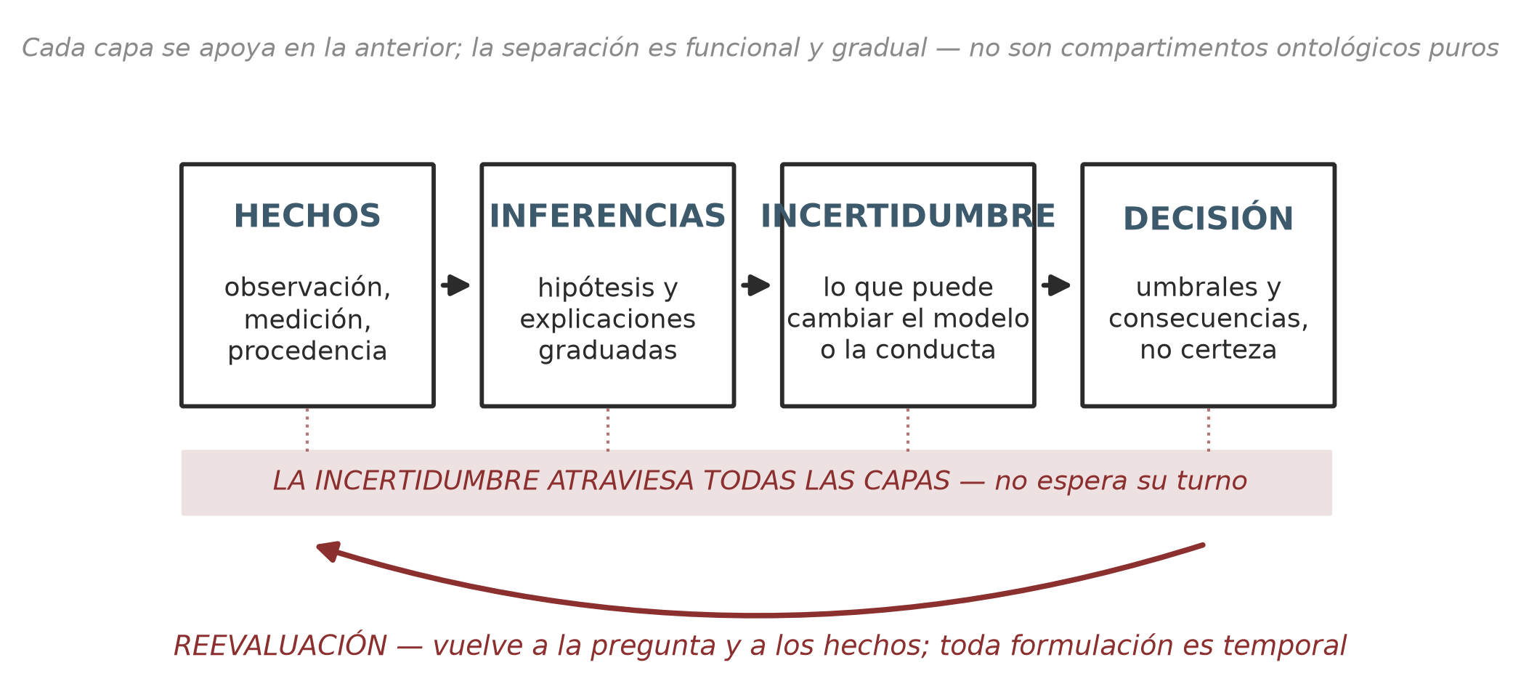
Figura 1. Las cuatro capas del conocimiento clínico, la franja de incertidumbre que las atraviesa y el circuito de reevaluación.
Para el trabajo corriente existe una versión mínima, pensada para decirse mentalmente en el pasillo: (1) ¿qué vi y qué me contaron? — un hecho decisivo, con fuente; (2) ¿qué creo y cuánto derecho tengo a creerlo? — la inferencia con su grado; (3) ¿qué daño importante podría producir si estoy equivocado? — la incertidumbre peligrosa, no todas; (4) ¿qué hago, y qué me haría cambiar antes del próximo control? — decisión con reapertura. Sesenta segundos no producen una epistemología; impiden, más modestamente, que la frase «cuadro habitual, manejo habitual» se escriba sola. La Figura 2 condensa el método completo en una página.
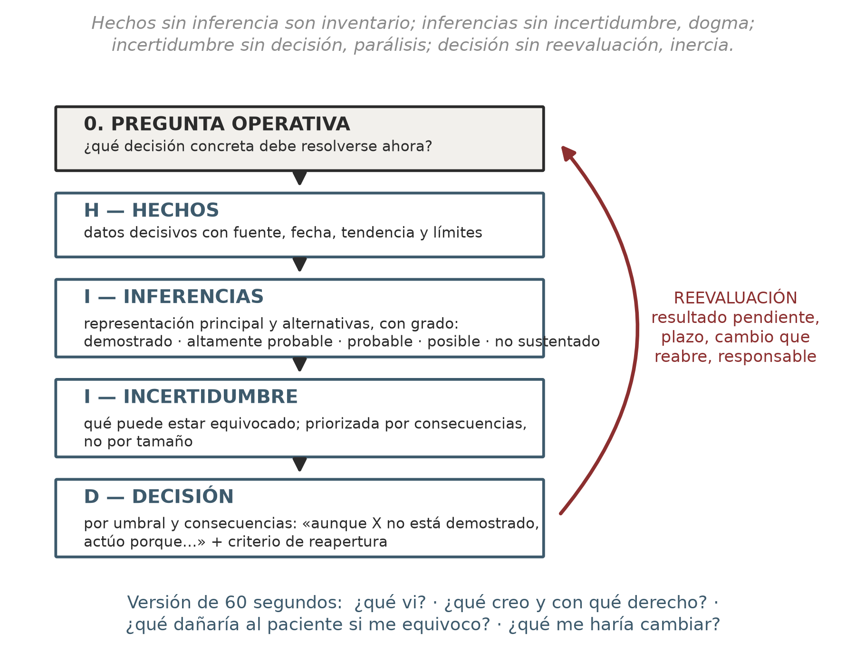
Figura 2. El método HII-D en una página: cinco pasos, cuatro capas y un movimiento transversal de reevaluación.

Qué añade frente a los marcos existentes
HII-D entra a un territorio poblado y conviene decir exactamente qué agrega (Tabla 3). No reemplaza a ninguno de los marcos vigentes: opera como una capa de auditoría utilizable dentro de una nota SOAP, de una representación del problema, de una discusión diagnóstica o de una revisión de seguridad. A la reflexión deliberada —comparar hipótesis rivales contra la evidencia disponible, con efecto demostrado en exactitud diagnóstica en condiciones experimentales²⁵— le añade el tramo que va de la hipótesis a la conducta: umbral, decisión y reapertura. Y a la enseñanza del razonamiento clínico²⁶ le ofrece un artefacto externo y auditable, en línea con la advertencia de que no existe una habilidad general de «pensar bien» separada del conocimiento^{27,28}, y de que el entrenamiento anti-sesgos por sí solo ha mostrado efectos modestos²⁹. La apuesta de HII-D es deliberadamente más humilde: no promete des-sesgar la mente; promete que las capas del razonamiento queden escritas donde otro pueda examinarlas.
Tabla 3. Qué organiza cada marco y qué añade HII-D.
Enfoque | Qué organiza | Qué añade HII-D
SOAP / registro por problemas | La nota y la continuidad | Estatuto y fuerza de cada afirmación
Representación del problema | El caso | Procedencia, límites, decisión y reapertura
Guiones de enfermedad (illness scripts) | El conocimiento experto | Audita su aplicación al paciente singular
Doble proceso | Los modos de procesamiento | No infiere el proceso solo desde el producto
Reflexión deliberada | Las hipótesis rivales | Umbral, acción, responsabilidad y reevaluación
Modelos metacognitivos | El monitoreo y la regulación | Examina el producto lingüístico y colectivo
Seguridad diagnóstica | La trayectoria y el sistema | Gramática microclínica de la afirmación

Una nota sobre inteligencia artificial
La escritura clínica asistida por modelos de lenguaje vuelve esta disciplina más urgente, no menos. La prosa generada entrega hechos, inferencias e invenciones con la misma sintaxis fluida, y la evidencia temprana sugiere dos cosas: que el eslabón débil de la díada médico-modelo es la conversación entre ambos³⁰, y que delegar por completo la redacción de la nota puede eliminar precisamente la instancia donde el clínico construye su razonamiento³¹. La matriz HII-D funciona, sin modificación alguna, como protocolo de auditoría de una salida de inteligencia artificial: ¿qué hechos provienen realmente del caso?, ¿qué agregó el modelo?, ¿qué inferencias formula y con qué respaldo?, ¿qué incertidumbres omitió?, ¿qué fuente primaria permite verificar la afirmación decisiva?

Limitaciones y programa de evaluación
HII-D es una heurística conceptual, no un instrumento validado, y este estatuto debe declararse con la misma disciplina que el método exige a las hipótesis clínicas. No hay evidencia de que su uso mejore desenlaces, reduzca errores diagnósticos o mejore la calidad del registro; la analogía con intervenciones estructuradas de reflexión sugiere plausibilidad, no demostración. Sus riesgos previsibles son la carga documental y la burocratización —una lista más que llenar sin pensar—, razón por la cual se propone de aplicación selectiva: casos de representación confusa, conducta controvertida, alto riesgo o transferencias críticas, con la versión de sesenta segundos para el resto. El programa de evaluación pendiente es concreto: concordancia entre lectores sobre la clasificación de afirmaciones por capa; capacidad de reconstrucción del razonamiento a partir de notas con y sin el método; efecto sobre conductas medibles (criterios de reevaluación explícitos, seguimiento de pendientes); y costo en tiempo. Resultados negativos en estas dimensiones deberían llevar a reducir el método a su versión mínima o abandonarlo: un marco que enseña falsabilidad debe empezar por aplicársela.

Conclusión
La frase clínica es una tecnología: distribuye credibilidad, activa conductas, condiciona al siguiente lector y decide qué incertidumbre permanecerá vigilada y cuál desaparecerá bajo una etiqueta. Escribir «hechos, inferencias e incertidumbre» donde antes había solo conclusiones no alarga significativamente la nota; cambia su función, de constancia a razonamiento auditable. La lucidez clínica no consiste en eliminar la incertidumbre — consiste en no atribuir a la propia representación más certeza de la que los hechos permiten, sin usar esa limitación como excusa para dejar de decidir.

Referencias
- Weed LL. Medical records that guide and teach. N Engl J Med. 1968;278(11):593-600.
- National Academies of Sciences, Engineering, and Medicine. Improving Diagnosis in Health Care. Washington, DC: The National Academies Press; 2015.
- Salager-Meyer F. Hedges and textual communicative function in medical English written discourse. English for Specific Purposes. 1994;13(2):149-70.
- Kassirer JP. Our stubborn quest for diagnostic certainty. A cause of excessive testing. N Engl J Med. 1989;320(22):1489-91.
- Simpkin AL, Schwartzstein RM. Tolerating uncertainty — the next medical revolution? N Engl J Med. 2016;375(18):1713-5.
- Novoa Jurado AJ. Terapia epistémica del conocimiento clínico. Rev Clin Med Fam. 2025;18(3):274-82.
- Carel H, Kidd IJ. Epistemic injustice in healthcare: a philosophical analysis. Med Health Care Philos. 2014;17(4):529-40.
- Peirce CS. Deduction, induction, and hypothesis. Popular Science Monthly. 1878;13:470-82.
- Bordage G. Elaborated knowledge: a key to successful diagnostic thinking. Acad Med. 1994;69(11):883-5.
- Charlin B, Boshuizen HPA, Custers EJFM, Feltovich PJ. Scripts and medical diagnostic knowledge: theory and applications for clinical reasoning instruction and research. Acad Med. 2007;82(10):967-74.
- Han PKJ, Klein WMP, Arora NK. Varieties of uncertainty in health care: a conceptual taxonomy. Med Decis Making. 2011;31(6):828-38.
- Flavell JH. Metacognition and cognitive monitoring: a new area of cognitive-developmental inquiry. Am Psychol. 1979;34(10):906-11.
- Nelson TO, Narens L. Metamemory: a theoretical framework and new findings. En: Bower GH, ed. The Psychology of Learning and Motivation. Vol 26. New York: Academic Press; 1990. p. 125-73.
- Maniscalco B, Lau H. A signal detection theoretic approach for estimating metacognitive sensitivity from confidence ratings. Conscious Cogn. 2012;21(1):422-30.
- Rouault M, McWilliams A, Allen M, Fleming SM. Human metacognition across domains: insights from individual differences and neuroimaging. Pers Neurosci. 2018;1:e17.
- Berner ES, Graber ML. Overconfidence as a cause of diagnostic error in medicine. Am J Med. 2008;121(5 Suppl):S2-23.
- Kahneman D, Klein G. Conditions for intuitive expertise: a failure to disagree. Am Psychol. 2009;64(6):515-26.
- Pauker SG, Kassirer JP. The threshold approach to clinical decision making. N Engl J Med. 1980;302(20):1109-17.
- Rudner R. The scientist qua scientist makes value judgments. Philos Sci. 1953;20(1):1-6.
- Douglas H. Inductive risk and values in science. Philos Sci. 2000;67(4):559-79.
- Hernández G, Ospina-Tascón GA, Damiani LP, Estenssoro E, Dubin A, Hurtado J, et al. Effect of a resuscitation strategy targeting peripheral perfusion status vs serum lactate levels on 28-day mortality among patients with septic shock: the ANDROMEDA-SHOCK randomized clinical trial. JAMA. 2019;321(7):654-64.
- Zampieri FG, Damiani LP, Bakker J, Ospina-Tascón GA, Castro R, Cavalcanti AB, et al. Effects of a resuscitation strategy targeting peripheral perfusion status versus serum lactate levels among patients with septic shock: a Bayesian reanalysis of the ANDROMEDA-SHOCK trial. Am J Respir Crit Care Med. 2020;201(4):423-9.
- Hernández G, Ospina-Tascón GA, Kattan E, et al. Personalized hemodynamic resuscitation targeting capillary refill time in early septic shock: the ANDROMEDA-SHOCK-2 randomized clinical trial. JAMA. 2025;334(22):1988-99.
- Montgomery K. How Doctors Think: Clinical Judgment and the Practice of Medicine. New York: Oxford University Press; 2006.
- Mamede S, Schmidt HG, Penaforte JC. Effects of reflective practice on the accuracy of medical diagnoses. Med Educ. 2008;42(5):468-75.
- Schmidt HG, Mamede S. How to improve the teaching of clinical reasoning: a narrative review and a proposal. Med Educ. 2015;49(10):961-73.
- Norman GR, Monteiro SD, Sherbino J, Ilgen JS, Schmidt HG, Mamede S. The causes of errors in clinical reasoning: cognitive biases, knowledge deficits, and dual process thinking. Acad Med. 2017;92(1):23-30.
- Monteiro S, Sherbino J, Sibbald M, Norman G. Critical thinking, biases and dual processing: the enduring myth of generalisable skills. Med Educ. 2020;54(1):66-73.
- Croskerry P, Singhal G, Mamede S. Cognitive debiasing 2: impediments to and strategies for change. BMJ Qual Saf. 2013;22(Suppl 2):ii65-72.
- Goh E, Gallo R, Hom J, et al. Large language model influence on diagnostic reasoning: a randomized clinical trial. JAMA Netw Open. 2024;7(10):e2440969.
- McCoy LG, Manrai AK, Rodman A. Large language models and the degradation of the medical record. N Engl J Med. 2024;391(17):1561-4.

